Casa a Graticcio,
descrizione archeologica

La casa
Scoperta nella fase iniziale degli scavi a cielo aperto diretti da Amedeo Maiuri, la Casa a graticcio di Ercolano deve il suo nome all’opus craticium, una particolare tecnica edilizia utilizzata nella sua costruzione che consiste in un’intelaiatura lignea con riquadri riempiti da malta e pietre.
Grazie al tipo di seppellimento vulcanico che sigillò la città nel corso dell’eruzione del 79 d.C. l’edificio costituisce l’esempio meglio conservato di questo tipo di struttura. Gli antichi legni carbonizzati dei telai, infatti, sono ben visibili in molti punti dell’edificio e spesso sono ancora legati alle murature di riempimento. In un solo caso si conserva addirittura il rivestimento, composto da uno strato di malta di argilla, una fila di canne orizzontali fissate con chiodi, un secondo strato di malta di argilla e una fila di canne disposte verticalmente, su cui doveva essere poi posto l’intonaco di finitura, così come prescritto da Vitruvio in quanto necessario ad evitare le crepe nella muratura.
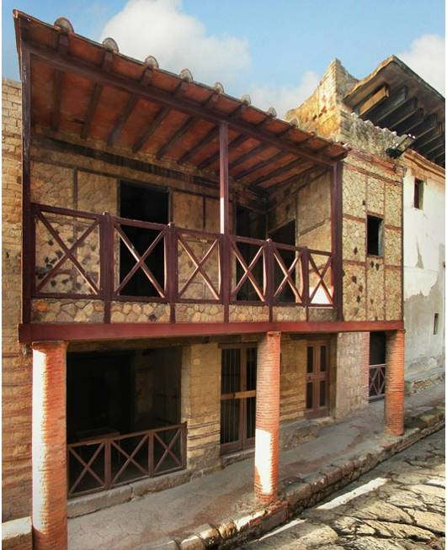 | 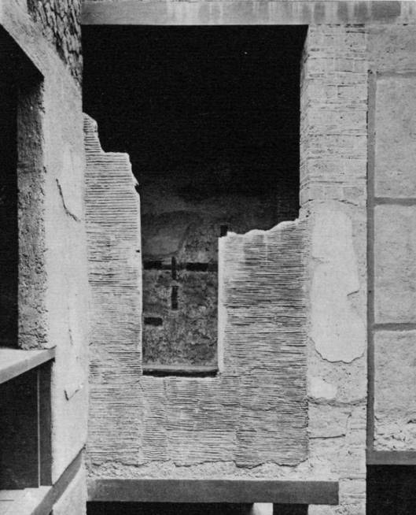
La caratteristica facciata della Casa a graticcio, visibile lungo il IV Cardo di Ercolano | Il particolare rivestimento che copre una delle pareti della Casa a graticcio di Ercolano, consigliato da Vitruvio per proteggere la muratura da crepe

La struttura sorge nel settore settentrionale dell’Insula III, occupando un’area di circa 210 mq e si sviluppa in senso Est-Ovest tra due alti edifici in muratura: la Casa del tramezzo di legno e la Casa dell’erma di bronzo. È accessibile direttamente dal IV Cardo mediante tre aperture (civv. 13-15) di cui quella meridionale (civ. 15), collegata ad un’ampia bottega.

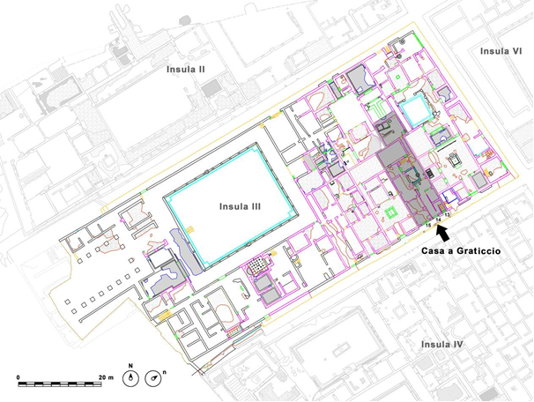
Planimetria generale dell’Insula III di Ercolano con evidenziata in grigio la Casa a graticcio. La freccia indica il prospetto sul IV Cardo (rilievo M. Brizzi – Akhet Srl per l’HCP).
Si tratta di un complesso edilizio plurifamiliare composto da almeno due distinti appartamenti: la Casa a Graticcio propriamente detta con annessa bottega e il cosiddetto Quartiere abitativo ai piani superiori, accessibile dall’ingresso posto al civico 13.
L’edificio, così come ci è stato restituito dalla coltre eruttiva del 79 d.C., risale agli ultimi anni di vita della città. Probabilmente venne realizzato tra il 62 e il 75 d.C., demolendo ciò che restava di una più antica costruzione, forse danneggiata proprio dal sisma che nel 62 d.C. colpì diverse aree del Golfo di Napoli. Prima di questa sistemazione esisteva, infatti, un altro edificio, forse una domus, di cui restano tracce in alcuni punti della struttura.
Interessante fu la scelta di realizzare il nuovo fabbricato utilizzando un sistema costruttivo che prevedeva l’edificazione di pilastri in opera listata, collegati da travi di legno. Su questa struttura portante furono poi realizzati i solai d’interpiano e su questi i tramezzi a graticcio per la divisione interna degli ambienti dei piani superiori. Non sappiamo se questa scelta fu adottata per motivi economici o per velocizzare l’opera di ricostruzione, l’unico dato certo è che il nuovo impianto architettonico cambiò radicalmente aspetto dell’edificio, trasformando una casa ad atrio in un vero e proprio “mini-condominio”, abitato da almeno due distinte unità familiari.

Storia dello scavo e del primo restauro
Stando alle informazioni che ricaviamo dalla lettura del Diario di Scavo l’esplorazione della Casa a graticcio ebbe inizio nell’agosto del 1927 e proseguì fino all’inizio del 1929. I primi ambienti a venire alla luce furono quelli del settore occidentale, mentre solo successivamente si diede il via allo scavo della facciata, per poi proseguire con i lavori fino al 14 febbraio del 1929.
Fin da subito dovettero presentarsi notevoli problemi di conservazione. Infatti, le antiche travi che sostenevano i solai dei piani superiori si presentavano totalmente carbonizzate e di conseguenza non utilizzabili dal punto di vista statico. Allo stesso mondo anche la maggior parte dei montati lignei che costituivano l’intelaiatura dei tramezzi a graticcio non svolgevano più la loro antica funzione, minacciando il crollo ad ogni colpo di piccone. Ad aggravare ancora di più questa situazione c’era il prezioso arredo rinvenuto in diversi punti dell’edificio costituito, soprattutto, da mobili in legno estremamente fragili.
Per far fronte a queste problematiche fu allestito un importante cantiere di scavo e restauro. L’eccezionalità del rinvenimento e lo straordinario stato di conservazione imponevano, infatti, l’attuazione di una metodologia mirata non solo alla conservazione degli elementi antichi ma anche un attento lavoro di restauro per ricostruire le parti fortemente danneggiate dall’eruzione. Quasi in contemporanea squadre di operai specializzate procedevano a liberare l’edificio dal duro fango vulcanico e a restaurare ciò che veniva riportato alla luce.
Notevole fu il lavoro svolto per conservare gli elementi dei tramezzi a graticcio che dividevano le stanze del primo piano. Questi, infatti, poggiavano direttamente sugli antichi solai che inevitabilmente furono demoliti perché trovati in pessimo stato di conservazione. L’esame autoptico ha dimostrato che la quasi totalità dei solai del primo e del secondo piano sono frutto di restauri moderni eseguiti ad identicum. L’antica orditura lignea venne riproposta utilizzando nuovi elementi e i piani pavimentali furono realizzati imitando i cocciopesti antichi mettendo in opera un conglomerato piuttosto grossolano di malta cementizia misto a frammenti di laterizi a grana grossa, su cui fu stesa una scialbatura dipinta di rosso con il fine di riprodurre l’antica rubricatura.
Al termine del restauro la Casa a graticcio di Ercolano dava la straordinaria immagine di un piccolo condominio di età romana. La possibilità di vedere conservati i legni dei telai con i loro rivestimenti e la possibilità di accedere ai piani superiori dell’edificio faceva di questa struttura una delle mete privilegiate del percorso di visita negli scavi di Ercolano.

Scheda degli interventi tecnici attuati
nella Casa a Graticcio
Un innovativo progetto di ingegneria e conservazione restituisce in sicurezza l'unica domus del sito che conserva il primo piano integrato in opus craticium.
La Casa a Graticcio, con i suoi circa 200 metri quadri di superficie e lo sviluppo su due piani, ha rappresentato una delle sfide conservative più complesse e significative nell’ambito dell’appalto dedicato al restauro di sei delle più importanti domus di Ercolano. La casa, unitamente alla Bottega annessa e al Quartiere abitativo ai piani superiori, costituisce l'unico edificio del sito a conservare l'intero primo piano ricostruito in epoca Maiuri, riproponendo l’originaria tecnica dell'opus craticium per le partizioni verticali. La domus, strutturalmente connessa alle murature portanti delle adiacenti case del Tramezzo di Legno e dell'Erma di Bronzo, presenta un'elevata fragilità, accentuata dalla presenza di preziosi arredi in legno carbonizzato sigillati nel fango vulcanico, situati al primo piano, oltre che delle già citate partizioni a graticcio. L'intervento recentemente concluso ha coniugato il consolidamento strutturale con un’articolata campagna di messa in sicurezza e consolidamento degli apparati pittorici, delle pavimentazioni e dei manufatti lignei originali.
Per comprendere compiutamente il degrado dei solai e le criticità statiche, la progettazione si è avvalsa di rilievi laser scanner, modellazione tridimensionale ad alta precisione e analisi FEM (Finite Element Method). Questo approccio analitico ha permesso di studiare interventi di consolidamento quanto più conservativi, in modo da evitare operazioni fortemente invasive che avrebbero comportato lo stacco degli apparati decorativi e lo spostamento forzato di tutti i manufatti. La soluzione adottata ha previsto la sostituzione di tutte le travi lignee a sostegno dei solai di interpiano, ormai gravemente imbarcate, con mantenimento in posto dei tavolati e dei soprastanti massetti, su cui giacciono gli antichi arredi. I vecchi travetti sono stati, quindi, sostituiti con nuove travi in legno di azobé, essenza ad altissima resistenza che ha garantito l'incremento di portata necessario. La complessa operazione di leggero sollevamento dei solai di interpiano, per un’altezza tale da permettere la sostituzione delle travi, è stata eseguita con l'ausilio di martinetti posizionati al di sotto dei tavolati, questi ultimi poi consolidati a mezzo di iniezioni di resina epossidica; operazione propedeutica al sollevamento è stata, poi, la messa in sicurezza delle delicate pareti a graticcio costruite al primo piano, mediante impacchettamento ed ancoraggio delle stesse alle travi portanti dei solai superiori, già ricostruiti in precedenti lavori nel 2013-2014.
L'intervento ha interessato anche l’iconica facciata su strada. Si è proceduto allo smontaggio e rimontaggio integrale del meniano e della relativa balconata lignea, ricostruiti in epoca Maiuri; si è proceduto alla sostituzione dell’architrave metallico portante posizionato sulle colonne davanti alla facciata, con una nuova architravatura in legno di azobé, sulla quale sono stati posizionati i nuovi travetti a sostegno della pavimentazione del balcone, con soprastante tavolato ligneo e massetto di finitura in cocciopesto. Con la ricostruzione della balconata e delle partizioni a graticcio del meniano sono stati, inoltre, realizzati nuovi e più efficienti incastri tra i vari elementi lignei, in modo da incrementare la risposta sismica della struttura, mantenendo l'intervento del tutto invisibile. L’intervento ha previsto anche il completamento dei solai di copertura della parte orientale della casa (non realizzati durante i lavori del 2013-2014 prima accennati) come pure la ricostruzione della copertura inclinata in coppi ed embrici laterizi a copertura del balcone, il tutto per mettere definitivamente l'edificio al riparo dalle infiltrazioni d'acqua.
Le opere sono state completate con la sostituzione delle due scale che conducono al piano superiore con nuove scalinate in legno di castagno, rendendo ora possibile l’accesso in sicurezza. Operazione preliminare è stato lo smontaggio accurato dei gradini superiori in legno carbonizzato protetto da lastre di vetro, la cui ricollocazione, grazie alla protezione in nuove teche maggiormente performanti, è prevista in un successivo appalto.
L’intervento sui reperti carbonizzati e il consolidamento delle superfici di pregio
Il progetto di restauro della Casa a Graticcio si è articolato secondo un approccio multidisciplinare, volto a coniugare la messa in sicurezza delle strutture con la conservazione degli apparati decorativi e degli elementi originali ancora presenti nella domus.
La sfida principale è stata la tutela dei numerosi elementi e arredi in legno carbonizzato, tra cui letti, mobili, scale, stipiti e parti delle strutture a graticcio, la cui estrema fragilità ha imposto maggiore attenzione ma soprattutto strategie diverse. Per i reperti più fragili e non trasportabili, come i letti inglobati nel blocco piroclastico o il mobile fuso con la pavimentazione e le pareti del piano superiore, si è proceduto ad un primo intervento di fissaggio dei frammenti direttamente in situ e alla successiva protezione mediante specifici imballaggi multistrato, predisposti al fine di salvaguardare i manufatti lignei durante le successive lavorazioni sui solai di interpiano. Al contrario, porzioni del graticcio e di stipiti delle finestre sono stati temporaneamente rimossi, così da consentire il corretto svolgimento delle lavorazioni sulle strutture architettoniche; al termine dei lavori, sono stati ricollocati su supporti appositamente predisposti, all’interno di teche ispezionabili, che ne garantiscono la protezione, la conservazione ed il controllo nel tempo. Nella Casa a Graticcio, la fragilità, le dimensioni e la delicata collocazione dei reperti antichi qui ancora in parte nel materiale vulcanico, hanno guidato ogni scelta operativa, rendendo le complesse opere strutturali pienamente compatibili con la tutela e la conservazione del patrimonio antico.
Un articolato programma di messa in sicurezza ha interessato anche gli intonaci e i dipinti murali di tutti gli ambienti, con l’obiettivo prioritario di proteggerli durante le lavorazioni strutturali. Le superfici parietali maggiormente esposte alle sollecitazioni sono state preventivamente messe in sicurezza e protette prima delle operazioni di movimentazione dei piani di orizzontamento, consentendo di intervenire sulle strutture senza compromettere l’integrità degli apparati decorativi. Particolare attenzione è stata riservata alle decorazioni delle pareti a graticcio: in alcuni casi, dipinti e intonaci, già ricollocati su supporti moderni durante le prime opere dirette dall’archeologo A. Maiuri, sono stati temporaneamente rimossi per consentire il restauro delle retrostanti strutture a graticcio.
Nel cortile interno, è stato inoltre restaurato il raro intonaco incannucciato, una particolare testimonianza delle tecniche costruttive antiche, riconducibile anche alle prescrizioni descritte da Vitruvio. Parallelamente, gli interventi di pulitura e ripristino delle pavimentazioni della domus e della adiacente bottega hanno restituito continuità e sicurezza ai percorsi di visita.
Un nodo centrale del cantiere ha riguardato l’accessibilità al piano superiore. Per quanto concerne le scale di accesso al piano superiore, come innanzi accennato, i gradini originali in legno carbonizzato, prima esposti all’interno di apposite teche trasparenti a forma di gradino, sono stati rimossi e trasferiti in deposito in attesa di essere ricollocate nell’ambito di uno specifico progetto di conservazione, riallestimento e fruizione, attualmente in fase di progettazione.
Nella stessa prospettiva, è previsto un intervento maggiormente dedicato agli arredi lignei conservati nella domus, finalizzato alla loro pulitura e al recupero della leggibilità estetica, così da proseguire il percorso di conservazione e valorizzazione dei materiali originali anche oltre la conclusione dell’attuale cantiere. La riapertura della Casa a Graticcio si inserisce quindi in un più ampio e oramai collaudato processo destinato a proseguire attraverso ulteriori attività già programmate e, in parte, già progettate. Le successive fasi consentiranno di completare alcuni interventi già avviati ampliando nel tempo le possibilità di fruizione, nonché mantenendo costante l’attenzione alla cura, alla manutenzione e alla valorizzazione degli ambienti e dei materiali conservati.

